Міністерство освіти і науки України
Харківський національний університет радіоелектроніки

Факультет навчально-науковий центр заочної форми навчання
(повна назва)

Кафедра програмної інженерії
(повна назва)

КВАЛІФІКАЦІЙНА РОБОТА
Пояснювальна записка

рівень вищої освіти перший (бакалаврський)

Програмна система обліку та планування обов’язкових заходів по догляду за тваринами на фермі
(тема)

Виконав:
здобувач 2022 року навчання
групи ПЗПІз-22-1

Ілля БОГАТОВ
(Власне ім’я, ПРІЗВИЩЕ)

Спеціальність 121 – Інженерія програмного_ __
забезпечення
(код і повна назва спеціальності)
Тип програми освітньо-професійна
Освітня програма Програмна інженерія
(повна назва освітньої програми)

Керівник доц. кафедри ПІ Андрій БАБІЙ
(посада, Власне ім’я, ПРІЗВИЩЕ)

Допускається до захисту
Зав. кафедри ___________ Кирило СМЕЛЯКОВ
(підпис) (Власне ім’я, ПРІЗВИЩЕ)

2026 р.
Харківський національний університет радіоелектроніки

Факультет комп’ютерних наук (або центр післядипломної освіти, або навчально-науковий центр заочної форми навчання)
Кафедра програмної інженерії
Рівень вищої освіти перший (бакалаврський)
Спеціальність 121 – Інженерія програмного забезпечення
Тип програми Освітньо-професійна
Освітня програма Програмна Інженерія
(шифр і назва)

ЗАТВЕРДЖУЮ:
Зав. кафедри _________
(підпис)
« » 2026 р.

ЗАВДАННЯ
НА КВАЛІФІКАЦІЙНУ РОБОТУ

здобувачеві Богатову Іллі Сергійовичу
^{(прізвище, ім’я, по батькові)}
1. Тема роботи Програмна система обліку та планування обов’язкових заходів по догляду за тваринами на фермі
Затверджена наказом по університету від 15.05.2026р. № 71 Ст
2. Термін подання студентом роботи до екзаменаційної комісії 10.07.2026 _
3. Вихідні дані до роботи Розробити програмну систему обліку та планування обов’язкових заходів по догляду за тваринами на фермі мовою програмування C# на базі платформи Windows Forms із використанням реляційної СУБД MySQL. Система повинна забезпечувати рольовий доступ (Admin/Worker), облік поголів'я за локаціями, ведення довідника процедур, автоматизоване формування щоденних планів завдань (Task Planner) для персоналу та інтерактивний контроль їх виконання.
4. Перелік питань, що потрібно опрацювати в роботі
Вступ, аналіз предметної галузі, формування вимог до програмної системи, архітектура та проектування програмного забезпечення, висновки, додатки.

КАЛЕНДАРНИЙ ПЛАН
№ | Назва етапів роботи | Термін виконання етапів роботи | Примітка
1 | Аналіз предметної галузі | 22.12.2025 | виконано
2 | Створення специфікації ПЗ | 26.01.2026 | виконано
3 | Проектування ПЗ | 16.02.2026 | виконано
4 | Розробка ПЗ | 27.04.2026 | виконано
5 | Тестування ПЗ | 18.06.2026 | виконано
6 | Оформлення пояснювальної записки | 08.06.2026 | виконано
7 | Підготовка презентації та доповіді | 22.06.2026 | виконано
8 | Попередній захист | 06.07.2026 | виконано
9 | Нормоконтроль, рецензування | 06.07.2026 | виконано
10 | Здача роботи у електронний архів | 07.07.2026 | виконано
11 | Допуск до захисту у зав. кафедри | 07.07.2026 | виконано

Дата видачі завдання «8 » грудня 2026р.

Здобувач _______ЕЦП______________
(підпис)

Керівник роботи ЕЦП доц. кафедри ПІ Андрій БАБІЙ
(підпис) (посада, Власне ім’я, ПРІЗВИЩЕ)

РЕФЕРАТ
Пояснювальна записка до кваліфікаційної роботи бакалавра, 45 стор., 9 джерел., 13 рис.

ПРОГРАМНА СИСТЕМА ОБЛІКУ ТА ПЛАНУВАННЯ ОБОВ’ЯЗКОВИХ ЗАХОДІВ ПО ДОГЛЯДУ ЗА ТВАРИНАМИ НА ФЕРМІ, C#, VISUAL STUDIO
Об’єкт розробки – Програмна система обліку та планування обов’язкових заходів по догляду за тваринами на фермі.
Мета розробки – створення програмної системи обліку та планування обов’язкових заходів по догляду за тваринами на фермі.
Метод рішення – середовище розробки Visual Studio, мова програмування C#.
У результаті розробки створено програмну систему, яка забезпечує облік та планування обов’язкових заходів по догляду за тваринами на фермі.

ABSTRACT
SOFTWARE SYSTEM FOR ACCOUNTING AND PLANNING OF MANDATORY MEASURES FOR ANIMAL CARE ON A FARM, C#, VISUAL STUDIO
Object of development – ​​Software system for accounting and planning of mandatory measures for animal care on a farm.
The purpose of development – ​​creation of a software system for accounting and planning of mandatory measures for animal care on a farm.
Solution method – Visual Studio development environment, C# programming language.
As a result of development, a software system was created that provides accounting and planning of mandatory measures for animal care on a farm.

ЗМІСТ
Перелік скорочень 7
Вступ 8
1 Аналіз предметної галузі 9
1.1 Огляд предметної області 9
1.2 Огляд аналогічних програмних засобів 12
2 Формування вимог до програмної системи 17
3 Архітектура та проєктування програмного забезпечення 20
3.1 Загальний алгоритм функціонування та логіка роботи системи 20
3.2 Проєктування та розробка структури бази даних 23
3.3 Розробка програмного модуля адміністратора системи 26
3.4 Розробка програмного модуля користувача системи 30
Висновки 37
Перелік джерел посилання 39
Додаток А 40
Додаток Б 42

ПЕРЕЛІК СКОРОЧЕНЬ
БД — база даних.
ЗП — засіб програмування / забезпечення програмне.
СУБД — система управління базами даних.
ПЗ — програмне забезпечення.
ТЗ — технічне завдання.
API (Application Programming Interface) — інтерфейс прикладного програмування.
GUI (Graphical User Interface) — графічний інтерфейс користувача.
IDE (Integrated Development Environment) — інтегроване середовище розробки.
MVC (Model-View-Controller) — архітектурний шаблон проектування програмного забезпечення.
SQL (Structured Query Language) — мова структурованих запитів.
UI/UX (User Interface / User Experience) — користувацький інтерфейс та досвід взаємодії.
WinForms (Windows Forms) — технологічна платформа для створення десктопних застосунків у середовищі .NET.

ВСТУП
Темою кваліфікаційної роботи є Програмна система обліку та планування обов’язкових заходів по догляду за тваринами на фермі. Основним завданням програмної системи є автоматизація планування обов’язкових заходів по догляду за тваринами на фермі та облік.
Мета виконання бакалаврської кваліфікаційної роботи – проєктування та розроблення програмної системи обліку та планування обов’язкових заходів по догляду за тваринами на фермі.
Перехід від паперових журналів до автоматизованих систем є невід’ємною частиною сучасного агробізнесу. Програмні системи обліку та планування у фермерстві призначені для автоматизації процесів догляду за тваринами, ветеринарного контролю, обліку поголів'я та управління виробництвом. Вони дозволяють перевести паперові журнали в електронний формат, налаштувати автоматичні нагадування про щеплення, перевірки та інші процедури.
Для ефективного функціонування ферми всі процеси життєдіяльності тварин мають бути об'єднані в єдиний цифровий план, де кожен захід логічно випливає з технологічного циклу. Основою такого планування є ветеринарно-профілактичний блок, що включає регулярні вакцинації, обробки від паразитів та планові огляди, які гарантують біобезпеку всього господарства. Паралельно з медичним доглядом здійснюються зоотехнічні заходи, такі як постійна ідентифікація через чіпування, контроль динаміки ваги та специфічний гігієнічний догляд, наприклад, розчищення копит чи стрижка.
Програмна система обліку заходів передбачає хронологічну сукупність завдань для працівника кожного дня, нівелюючи помилки, пропуски важливих процедур через «людський фактор».
У цій роботі розглядається процес створення система обліку та щоденного планування для технологічного календаря догляду за тваринами у персоналізовані щоденні плани завдань (Task Planner) для кожного конкретного працівника.

1 АНАЛІЗ ПРЕДМЕТНОЇ ГАЛУЗІ

1.1 Огляд предметної області
Сучасний етап розвитку автоматизації, комп'ютеризації та тотальної цифровізації охоплює дедалі більше специфічних, вузькоспрямованих сфер людської діяльності. Особливе і критично важливе місце в цьому процесі посідає технологічний менеджмент живих об'єктів, що є основою функціонування великих фермерських господарств, промислових тваринницьких комплексів, племінних розплідників, а також сучасних зоологічних парків і заповідників. Головна специфіка та складність управління підприємствами такого типу полягає в тому, що ключовим об'єктом обліку, моніторингу та безпосереднього догляду є живі істоти. Їхнє біологічне здоров'я, збереження загальної популяції, репродуктивна здатність та підсумкова продуктивність безпосередньо й безперервно залежать від суворого, безкомпромісного дотримання встановлених часових регламентів, зоотехнічних протоколів та сертифікованих ветеринарних норм.
Процес утримання тварин у сучасних масштабах є складною, багатокомпонентною та взаємопов'язаною системою, яка функціонує в умовах безлічі обмежень. Будь-яке відхилення від норми може призвести до незворотних наслідків, спалахів захворювань або значних фінансових збитків. Усю сукупність щоденних процесів у цій предметній галузі можна розділити на кілька фундаментальних категорій обов’язкових заходів:
- Забезпечення збалансованого та індивідуального раціону харчування відповідно до вікових та видових груп, суворий контроль за специфікою видачі сухих та вологих кормів, вітамінних добавок, а також безперервний моніторинг функціонування систем подачі чистої питної води в кожному окремому секторі чи вольєрі.
- Систематичне проведення планових профілактичних і клінічних оглядів, організація масових або індивідуальних вакцинацій, своєчасне ізолювання та лікування хворих чи травмованих особин, ведення суворого карантинного контролю для нових тварин, а також забір і лабораторний аналіз біологічного матеріалу.
- Щоденне механічне та хімічне прибирання місць перебування тварин, регулярна дезінфекція та дезінсекція секцій, планова заміна підстилкових матеріалів, а також моніторинг, ремонт і технічне обслуговування захисних, теплових та вентиляційних інженерних споруд у зонах утримання.
- Безперервна фіксація точної кількості поголів'я кожного окремого біологічного виду, оперативне відстеження будь-яких територіальних переміщень особин між секторами, вольєрами чи філіями підприємства, а також документальний облік процесів народжуваності, природного або вимушеного вибуття.
Головним дестабілізуючим та ризикованим фактором у межах цієї предметної галузі традиційно залишається людський фактор. На великих підприємствах або в розгалужених зоопаркових комплексах щодня генеруються сотні, а іноді й тисячі дрібних, але життєво важливих завдань. Усі вони мають бути чітко, оперативно та безпомилково розподілені між різними категоріями персоналу, такими як головні адміністратори, провідні ветеринари, старші зоотехніки та безпосередні доглядачі й робітники. Коли менеджмент базується на застарілих або напівавтоматизованих підходах, виникає комплекс критичних організаційних проблем, що негативно впливають на загальну ефективність підприємства.
Першою вагомою проблемою є систематична втрата, викривлення або несвоєчасне отримання інформації. Використання паперових журналів обліку, настінних маркерних дошок для планування або хаотична координація через персональні мобільні месенджери мають властивість демонструвати низьку надійність. Паперові носії фізично псуються під впливом специфічних умов тваринницьких комплексів (волога, бруд), записи можуть бути зроблені нерозбірливим почерком, а текстові повідомлення в робочих чатах швидко губляться в загальному інформаційному потоці. Це призводить до ситуацій, коли важливі розпорядження залишаються непоміченими або трактуються виконавцями двозначно.
Другим деструктивним аспектом є повна відсутність можливості оперативного контролю та прозорого моніторингу в реальному часі. За умов відсутності єдиного цифрового простору адміністрація, керівництво або головні профільні лікарі позбавлені інструменту для відстеження поточної ситуації на об'єкті. Дізнатися про те, що конкретний вольєр не був продезінфікований, раціон харчування був порушений, а хрова тварина не отримала прописані медикаменти у визначену годину, відповідальні особи зазвичай можуть лише постфактум. Найчастіше це відбувається під час вечірньої перевірки, зміни варти або, що є найгіршим сценарієм, у випадку різкого й критичного погіршення стану здоров'я живого об'єкта чи виникнення аварійної ситуації в секторі.
Третьою проблемою виступає нерівномірний, непрозорий та хаотичний розподіл обов'язків і щоденного навантаження на персонал. Без інтегрованої системи фіксації та архівації виконаних дій стає неможливо чітко встановити, який саме співробітник відповідав за конкретну технологічну процедуру, яку кількість планових завдань він встиг закрити за свою робочу зміну і в якому саме статусі (виконується, протерміновано, очікує) перебувають інші критичні роботи на поточний момент. Це породжує безвідповідальність, конфліктні ситуації всередині колективу та суттєво знижує загальну виконавчу дисципліну.
Усе вищезазначене зумовлює гостру, об'єктивну потребу в проектуванні, розробці та практичному впровадженні спеціалізованого програмного забезпечення високого рівня. Ця система повинна надійно об'єднати всю розрізнену інформацію про наявне поголів'я тварин, локації їхнього розміщення, довідники технологічних та медичних процедур, а також профілі персоналу в межах єдиної, захищеної та синхронізованої інформаційної екосистеми. Створюване програмне рішення має базуватися на суворому розмежуванні прав доступу, пропонуючи потужні управлінські та аналітичні інструменти для адміністративного апарату, і водночас — максимально простий, функціональний та інформативний інтерфейс для безпосередніх виконавців. Впровадження такого автоматизованого робочого місця дозволить повністю ліквідувати неефективну паперову рутину, виключити ризики дублювання або пропуску завдань, кардинально підвищити швидкість реакції на будь-яку внутрішню подію та забезпечити якісно новий, стандартизований і гуманний рівень утримання тварин.

1.2 Огляд існуючих рішень
Сучасний ринок пропонує рішення, які перетворюють ферму на високотехнологічне підприємство, де кожен крок контролюється алгоритмами. Їх можна розділити на три основні категорії залежно від масштабу та завдань:
- комплексні екосистеми від виробників обладнання;
- спеціалізоване програмне забезпечення (Management Software);
- системи на основі штучного інтелекту та відеоаналітики.
Комплексні екосистеми - це «важка артилерія» для великих господарств, де програмне забезпечення тісно інтегроване з обладнанням (доїльними роботами, автоматичними кормокухнями).
DelPro (DeLaval) — це не просто програма для збору статистики, а інтегрована операційна система, яка об'єднує апаратне забезпечення ферми (доїльні зали, каруселі, роботи, сортувальні ворота) у єдиний інтелектуальний контур. Вона трансформує потік сирих даних у конкретні управлінські рішення в режимі реального часу. На відміну від базових систем, які оцінюють загальний надій, DelPro за допомогою спеціальних датчиків аналізує електропровідність, колір та об'єм молока з кожної чверті вимені окремо. Це дозволяє діагностувати субклінічний мастит на етапі, коли зовнішні симптоми хвороби ще відсутні, мінімізуючи витрати на лікування та запобігаючи псуванню загального танка з молоком.
Lely Horizon – це хмарна платформа нового покоління для роботизованих ферм. Її головна особливість — прогнозування. Філософія платформи базується на переході від констатації фактів (що вже відбулося) до предиктивного аналізу (що відбудеться найближчим часом) та проактивного планування робочого дня персоналу. Платформа легко синхронізується зі сторонніми додатками ветеринарів, постачальників кормів чи генетичних компаній.
Сучасний етап розвитку агропромислового комплексу характеризується переходом від автономних технічних рішень до створення єдиного інформаційного контуру підприємства. Ключовим елементом такої екосистеми є спеціалізоване програмне забезпечення для управління (Management Software). Головна відмінність та перевага таких платформ полягає в тому, що вони фокусуються не на роботі конкретного заліза, а на наскрізних процесах: ветеринарії, зоотехнічному обліку, глибокій аналітиці та координації дій персоналу.
Uniform-Agri — це один із найпопулярніших у світі інструментів для управління молочними фермами, який здобув визнання завдяки своєму потужному та гнучкому модулю планування ветеринарних заходів і відтворення стада. Головна перевага системи полягає в її високій інтеграційній здатності: вона ефективно «спілкується» з більшістю датчиків активності, розумних нашийників та вушних бірок від абсолютно різних світових брендів, об'єднуючи їхні дані в єдиному інтерфейсі. Програма автоматично аналізує біометричні показники, розраховує оптимальні графіки синхронізації та вікна для осіменіння, а потім трансформує ці розрахунки у чіткі щоденні списки завдань для ветеринарів та техніків штучного осіменіння.
DairyComp 305 є визнаним «золотим стандартом» аналітики для великих промислових ферм та мега-комплексів із поголів'ям у тисячі голів, де критично важливою є швидкість обробки інформації. Ця система спроєктована для роботи з величезними масивами даних, дозволяючи менеджменту миттєво будувати надскладні аналітичні звіти, відстежувати міграцію тварин між технологічними групами та оцінювати довгострокову динаміку продуктивності стада. Завдяки високій швидкості виконання команд та широким можливостям кастомізації звітів, програма допомагає великим підприємствам виявляти приховані закономірності у виробничих процесах та приймати стратегічні управлінські рішення на основі точних цифр.
Cloudfarms є передовим хмарним рішенням, вузькоспеціалізованим на менеджменті у свинарстві, яке покриває повний виробничий цикл — від обліку репродукції та опоросів до відгодівлі й фінального забою. Головний акцент у системі зроблено на мобільність та роботу в реальному часі: свинарі, зоотехніки та оператори працюють через спеціальний мобільний додаток безпосередньо у виробничих цехах ферми. Це дозволяє миттєво реєструвати будь-які події (осіменіння, переміщення, введення ліків, падіж) просто біля загону за допомогою зчитування RFID-міток, що забезпечує абсолютну точність обліку, ліквідує паперову рутину та оптимізує щоденне планування робочих змін.
Системи на основі штучного інтелекту та відеоаналітики є найсучаснішим сегментом цифрового тваринництва, який за допомогою комп'ютерного зору безперервно оцінює вагу, вгодованість, поведінку та кульгавість кожної особини за її силуетом і ходою, повністю виключаючи стрес від контакту з твариною та необхідність використання нашийників чи датчиків.
Connecterra (IDA) — це інтелектуальний «цифровий помічник» на базі штучного інтелекту, що функціонує як проактивна система раннього моніторингу здоров'я великої рогатої худоби. За допомогою спеціальних датчиків ШІ безперервно аналізує поведінкові патерни кожної особини, вивчаючи її індивідуальні щоденні звички, обсяги споживання води, тривалість відпочинку та жування жуйки. Будь-які аномальні відхилення, як-от підозріло тривале перебування у лежачому положенні або зниження активності біля напувалки, миттєво фіксуються алгоритмом, що дозволяє ветеринарам виявити початок захворювання чи стресу за два дні до прояву перших видимих клінічних симптомів.
Cainthus/Eye-Nimal є передовими представниками безконтактних технологій, які використовують мережу високоточних камер із комп’ютерним зором та алгоритмами глибокого навчання для моніторингу стада без використання нашийників чи датчиків на тваринах. Нейромережа автоматично ідентифікує кожну корову за унікальним малюнком плям на її шкурі (аналогічно відбиткам пальців у людей) та безперервно відстежує її переміщення у просторі. Система з точністю до хвилини фіксує, скільки часу конкретна тварина провела біля кормового столу, яку кількість корму вона спожила та як часто підходила до напувалки, трансформуючи ці візуальні дані у точні аналітичні звіти про харчову поведінку.
Окрім того, є адаптовані рішення українських розробників. Українські програмні продукти демонструють високу гнучкість в інтеграції та є фінансово доступнішими для локального ринку порівняно із закордонними аналогами, при цьому пропонуючи якісну технічну підтримку рідною мовою.
Soft.Farm — це комплексний хмарний сервіс від українських розробників, створений з урахуванням специфіки, масштабів та економічних реалій вітчизняного агробізнесу. Головна перевага платформи полягає в її багатофункціональності: вона не обмежується лише тваринництвом, а об'єднує в єдиному цифровому просторі облік поголів'я, інтерактивне управління земельним банком, точне землеробство та супутниковий GPS-моніторинг сільськогосподарської техніки. Це дозволяє керівникам та агрономам великих холдингів чи фермерських господарств бачити повну картину підприємства — від витрат палива на заготівлю силосу до продуктивності кожної окремої тварини, яка цей силос споживає.
MilkCentre є глибоко спеціалізованою вітчизняною системою, розробленою виключно для молочно-товарних ферм України з метою повної автоматизації зоотехнічного та ветеринарного менеджменту. Програма розроблялася з чітким орієнтиром на національні стандарти, тому вона за замовчуванням підтримує чинні державні форми звітності, специфіку ведення журналів протиэпізоотичних заходів та алгоритми взаємодії з Державним підприємством «Агентство з ідентифікації та реєстрації тварин». Завдяки цьому українські ветеринари та зоотехніки позбавлені рутинної паперової роботи, а всі регламентні звіти для контролюючих органів формуються автоматично на основі щоденних записів про надої, отелення та лікування.
Ферма — це динамічний організм, де кожен день затримки у виконанні завдання ветеринара чи зоотехніка конвертується у прямі фінансові збитки (зниження надоїв, пропуск вікна осіменіння, розвиток хронічних хвороб). Описані вище світові та вітчизняні системи є чудовими джерелами інформації, але їхній головний недолік — орієнтація на глобальний облік або роботу з графіками на екрані комп'ютера керівника.

Висновок до розділу 1:
Здійснюючи аналітичний огляд заходів по догляду за тваринами на фермі підкреслено актуальність задачі для розвитку агросектору. Розглянуто та сформовано перелік можливих модулів для автоматизації процесів у тваринництві. Окрім того, в ході роботи було розглянуто ряд існуючих рішень на ринку програмних продуктів для вирішення проблематики.
В результаті пошуку більш прагматичного та універсального підходу проглядається створення персонального планувальника щоденних завдань працівника ферми.
Головна унікальність цього підходу — перехід від простого збору статистики до чіткого планування роботи на кожен день. В доповнення до збереження інформації в персональному комп'ютері керівника планувальник завдань (Task Planner) для кожного конкретного працівника є ефективним методом організації процесів у тваринництві. Система сама аналізує дані, прораховує періодичність кожного виду заходу (огляд, щеплення або осіменіння) і автоматично формує готовий список справ для певного робітника з урахуванням його графіку та обов'язків. Це повністю прибирає «людський фактор», адже персонал більше не зможе забути про важливу процедуру, робоче навантаження розподіляється пропорційно, а керівництво завжди бачить вчасність виконання завдань.

2 ФОРМУВАННЯ ВИМОГ ДО ПРОГРАМНОЇ СИСТЕМИ
Програмна система обліку та планування обов’язкових заходів по догляду за тваринами на фермі розробляється як десктопний застосунок для автоматизації процесів ведення обліку поголів’я, контролю ветеринарних і зоотехнічних процедур, а також координації щоденної роботи персоналу фермерського господарства. Основною метою створення системи є підвищення ефективності управління процесами життєдіяльності тварин, мінімізація впливу людського фактора, автоматизація розподілу обов'язків та забезпечення надійного зберігання інформації в єдиній централізованій базі даних.
Об’єкт розробки – процес організації та контролю технологічних і ветеринарно-профілактичних заходів у тваринницьких комплексах та фермерських господарствах.
Предмет розробки – програмні засоби автоматизації обліку поголів'я тварин за локаціями та формування персоналізованих щоденних планів завдань (Task Planner) для лінійного персоналу ферми.
Програмна система має бути реалізована як десктопний додаток, що функціонує в межах операційної системи Windows. На відміну від локальних файлових баз даних, для забезпечення надійної багатокористувацької роботи, централізованого збереження та масштабованості інформації використовується повноцінна реляційна система управління базами даних MySQL. Додаток взаємодіє з сервером MySQL за допомогою оптимізованого клієнт-серверного підключення.
Розроблюване програмне забезпечення повинно чітко розмежовувати права доступу користувачів на основі рольової моделі (Адміністратор та Працівник) і виконувати такі основні функції:
- Модуль автентифікації та авторизації:
  - Забезпечення захищеного входу до системи за допомогою унікального логіну та паролю, які перевіряються через запити до таблиці користувачів на сервері MySQL.
  - Маршрутизація користувача після успішного входу на відповідну форму (адміністративну або робочу) залежно від його прав доступу.
- Функціонал адміністратора системи (Admin Module):
  - Управління розкладом (Schedule Management): створення, редагування, перегляд та видалення технологічних і медичних завдань із зазначенням планової дати, часу, типу процедури, категорії тварин, локації утримання та відповідального виконавця.
  - Довідник процедур (Procedures): ведення класифікатора обов'язкових заходів по догляду за тваринами (вакцинація, огляд, дезінфекція, godivlia) з прив'язкою до видових груп.
  - Облік поголів'я за локаціями (Management / Animal Count): фіксація та моніторинг чисельності тварин у конкретних секторах, загонах або карантинних зонах ферми для контролю щільності розміщення.
  - Управління персоналом (Employees): ведення облікових карток співробітників із визначенням їхніх ролей у системі (адміністратор або лінійний робітник).
- Функціонал лінійного працівника (Worker Module / Task Planner):
  - Перегляд глобального списку завдань (All Tasks): відображення всіх актуальних та вільних завдань підприємства в реальному часі без можливості їхнього деструктивного редагування чи видалення.
  - Прийняття завдання в роботу (Take Task): можливість вибору вільного завдання з автоматичним закріпленням його за поточним користувачем (оновлення поля виконавця на сервері MySQL) та зміною статусу.
  - Персональний щоденний план (My Tasks): відображення індивідуального списку завдань, призначених конкретному працівнику на поточну зміну.
  - Фіксація виконання (Complete Task): маркування завдань як виконаних в один клік, що автоматично оновлює стан інформаційного сховища на сервері.
- Нефункціональні вимоги та технологічний стек
  - Операційне середовище: Microsoft Windows.
  - Інтегроване середовище розробки: Visual Studio.
  - Платформа розробки: .NET (Windows Forms) для побудови подієво-орієнтованого графічного інтерфейсу користувача.
  - Мова програмування: C#.
  - Технологія збереження даних: реляційна СУБД MySQL (MySQL Server) з використанням бібліотеки MySql.Data для створення стабільного підключення та виконання команд.

Впровадження розроблюваної системи дозволить ліквідувати неефективний паперовий документообіг на фермі, звести до мінімуму ймовірність пропуску критично важливих ветеринарних процедур через людський фактор, забезпечити прозорий багатокористувацький контроль за роботою лінійного персоналу в реальному часі та оптимізувати процеси утримання тварин на базі сучасної клієнт-серверної архітектури.

3 АРХІТЕКТУРА ТА ПРОЄКТУВАННЯ ПРОГРАМНОГО ЗАБЕЗПЕЧЕННЯ

3.1 Загальний алгоритм функціонування та логіка роботи системи
Загальний алгоритм функціонування розробленого програмного забезпечення визначає чітку послідовність взаємодії користувача з інтерфейсними формами, а також логіку обробки вхідних подій сервісним шаром додатка та хмарною базою даних MySQL. В основі архітектури системи покладено принцип розмежування прав доступу на основі ролей користувачів, що дозволяє розділити робочий простір на кабінет адміністратора та робочу панель виконавця (робітника).
Процес функціонування програми побудований на подійно-орієнтованому підході та складається з кількох взаємопов'язаних етапів:
3.1.1. Етап ініціалізації та автоматичної перевірки середовища. Під час запуску додатка операційною системою першочергово створюється екземпляр керуючого класу DatabaseService. Цей клас зчитує конфігураційні параметри та ініціалізує рядок підключення до віддаленої бази даних. Одразу після цього автоматично викликається метод EnsureDatabase. Його завдання — виконати перевірку цілісності структури даних на сервері: перевіряється наявність чотирьох базових таблиць (Employees, Tasks, CareTypes, AnimalCount). Якщо система виявляє відсутність будь-якої з них, вона самостійно генерує та виконує відповідні DDL-запити для створення структури таблиць. Після успішного завершення перевірки керування передається стартовій формі автентифікації LogIn.
3.1.2. Етап автентифікації та розподілу прав доступу. Користувачеві відображаються текстові поля для введення персонального логіна та пароля. Після натискання кнопки входу додаток зчитує введені дані та передає їх параметрами у метод Authenticate сервісного шару. Метод виконує безпечний параметризований SQL-запит до таблиці Employees. Якщо комбінація облікових даних є помилковою або користувача не існує, метод повертає пусте значення, інтерфейс виводить текстове попередження, а форма LogIn очищує поля і залишається в очікуванні повторного введення. Якщо користувача успішно ідентифіковано, програма зчитує з бази даних логічний прапорець IsAdmin. Поточне вікно автентифікації приховується, і залежно від значення прапорця відбувається розгалуження алгоритму.
3.1.3. Етап функціонування інтерфейсу адміністратора (AdminForm). Якщо прапорець IsAdmin дорівнює true, додаток ініціалізує головну форму керування. Основна логіка взаємодії тут побудована навколо елемента TabControl, де кожна вкладка відповідає одній із таблиць системи. При переході користувача на будь-яку із вкладок автоматично викликається метод ConfigurePanel. Він динамічно очищує та перебудовує керуючі компоненти (текстові поля, випадаючі списки, мітки), адаптуючи їх під структуру поточної сутності. Адміністратор має можливість переглядати актуальні дані через таблицю DataGridView, додавати нові записи за умови успішного проходження валідації в методі ValidateFields, а також редагувати чи видаляти існуючі рядки, що супроводжується миттєвим надсиланням відповідних SQL-команд до хмарної БД.
3.1.4. Етап функціонування інтерфейсу робітника (WorkerForm). Якщо прапорець IsAdmin дорівнює false, користувач потрапляє на спрощену панель виконання завдань. Метод завантаження даних витягує з таблиці Tasks записи, які стосуються поточного працівника. Під час заповнення таблиці DataGridView спрацьовує обробник події CellFormatting, який замінює збережені в базі даних числові ідентифікатори статусів (0, 1, 2) на зрозумілі текстові еквіваленти (Undone, In Progress, Done). Основний алгоритм взаємодії робітника із системою реалізовано через кліки по інтерактивних кнопках дій, інтегрованих безпосередньо в комірки таблиці (обробка події CellContentClick). Натискання кнопки «Take» переводить статус обраного завдання в режим «In Progress», а натискання «Done» фіксує його остаточне виконання, змінюючи статус на «Done» та оновлюючи інформацію на сервері MySQL.
3.1.5. Етап завершення роботи додатка. При закритті користувачем будь-якої з головних форм додаток перехоплює подію закриття, коректно розриває з'єднання з хмарною БД через пул підключень конектора, звільняє зайняті системні ресурси та повністю завершує процес виконання програми.

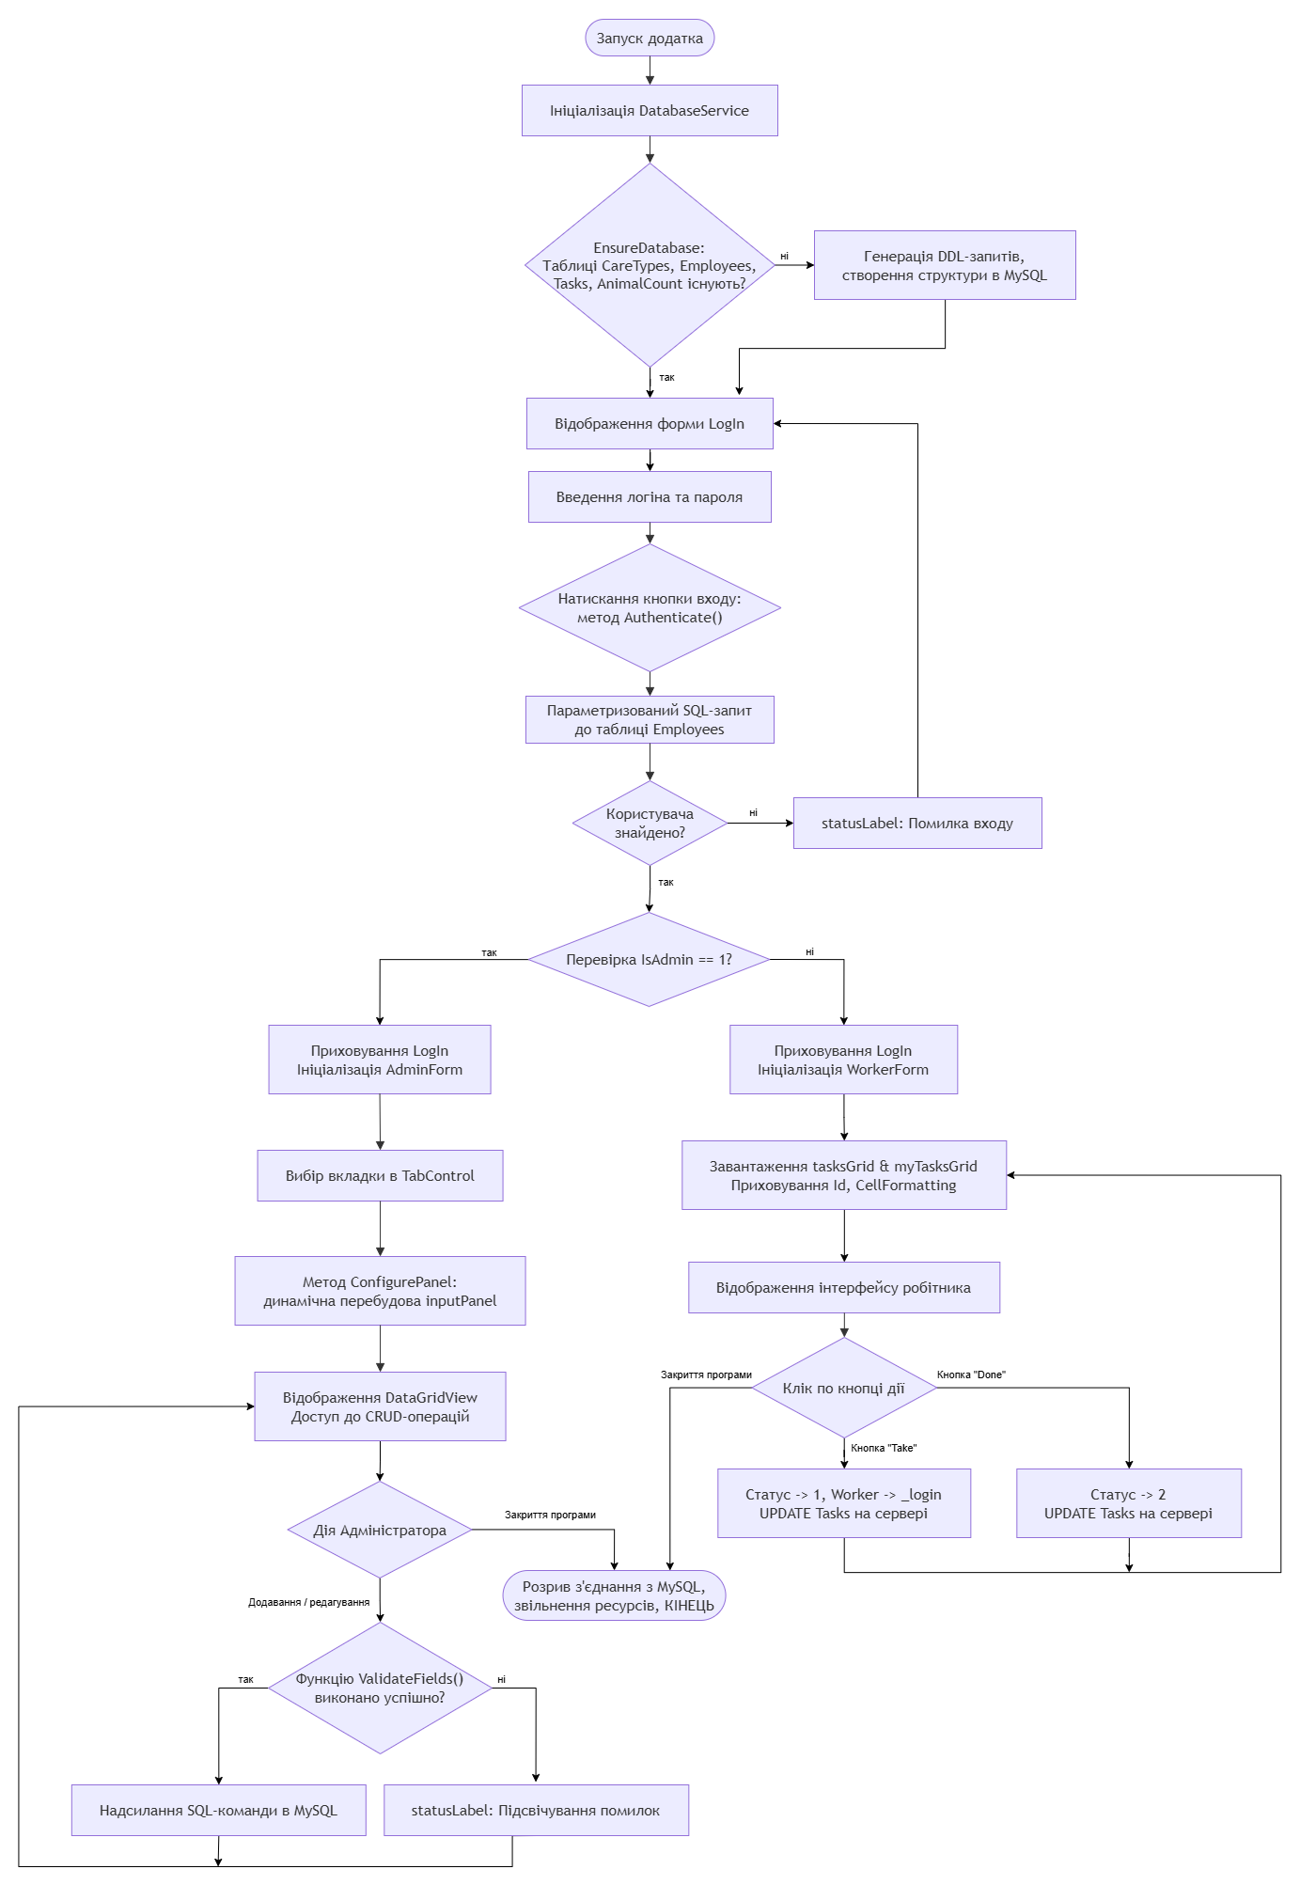
Рисунок 3.1 – блок-схема загального алгоритму функціонування системи

3.2 Проєктування та розробка структури бази даних
Для забезпечення надійного збереження, цілісності та швидкого оброблення інформації в програмній системі було спроєктовано та реалізовано реляційну базу даних MySQL, яка розгорнута на базі хмарної інфраструктури Aiven Cloud. Вибір реляційної моделі зумовлений чіткою структурованістю предметної галузі, наявністю постійних зв'язків між сутностями додатка та необхідністю підтримки транзакційності для запобігання втрати даних під час одночасної роботи кількох користувачів.
Логічна структура бази даних складається з чотирьох взаємопов'язаних таблиць, які повністю покривають функціональні вимоги системи: CareTypes, Employees, Tasks та AnimalCount. Кожна таблиця містить сурогатний первинний ключ Id з унікальним ідентифікатором запису для забезпечення однозначної адресації рядків та оптимізації виконання операцій пошуку й оновлення даних.
Проєктування реляційної структури здійснювалося з урахуванням специфіки предметної галузі, що дозволило оптимізувати збереження інформації, зменшити надлишковість та уникнути складних каскадних зв'язків. Замість використання класичних суворих зовнішніх ключів, інформаційне забезпечення орієнтоване на ефективну пряму взаємодію з компонентами графічного інтерфейсу DataGridView.
Фізична структура бази даних автоматично розгортається сервісним класом DatabaseService і складається з чотирьох базових таблиць:
- Довідник типів догляду (CareTypes).
- Облікові записи персоналу (Employees).
- Журнал запланованих та виконуваних завдань (Tasks).
- Облік чисельності тварин за локаціями ферми (AnimalCount).
Нижче наведено детальну специфікацію кожного елемента розробленої фізичної структури даних.
3.2.1 Таблиця довідника видів догляду (CareTypes)
Таблиця виконує роль класифікатора системних заходів та технологічних процедур, які можуть застосовуватися до тварин на підприємстві.
- Id (INTEGER, Primary Key, Autoincrement) — унікальний внутрішній ідентифікатор типу догляду.
- Name (TEXT, Not Null) — назва процедури (наприклад, «Вакцинація», «Плановий огляд», «Дезінфекція загону»).
- Animal (TEXT, Not Null) — категорія або вид тварин, для яких призначена дана процедура (наприклад, «Велика рогата худоба», «Свині»).
- Description (TEXT, Nullable) — розширений текстовий опис регламенту проведення заходу.
3.2.2 Таблиця облікових записів персоналу (Employees)
Призначена для реєстрації користувачів додатка, забезпечення процесу авторизації через форму LogIn та збереження прав доступу до адміністративних функцій.
- Id (INTEGER, Primary Key, Autoincrement) — унікальний ідентифікатор співробітника.
- Name (TEXT, Not Null) — повне ім'я (ПІБ) працівника ферми.
- Login (TEXT, Unique, Not Null) — унікальний логін для входу в систему.
- Password (TEXT, Not Null) — пароль користувача для проходження валідації.
- IsAdmin (INTEGER, Not Null, Default 0) — бінарний прапорець ролі користувача. Значення 1 відповідає ролі адміністратора (AdminForm), значення 0 — звичайному працівнику (WorkerForm).
3.2.3 Таблиця обліку та планування завдань (Tasks)
Центральна таблиця бази даних, яка динамічно відображає поточні технологічні процеси догляду на фермі. Вона оновлюється під час дій адміністратора та позначок виконавців.
- Id (INTEGER, Primary Key, Autoincrement) — унікальний номер завдання.
- TaskDate (DATETIME, Not Null) — запланована дата виконання процедури.
- TaskTime (TEXT, Not Null) — запланований точний час проведення заходу.
- CareType (TEXT, Not Null) — тип процедури, що вибирається з наявних у довіднику CareTypes.
- Description (TEXT, Nullable) — додаткові вказівки до конкретного завдання.
- Animal (TEXT, Nullable) — ідентифікаційні дані або група тварин, над якими проводиться дія.
- Place (TEXT, Nullable) — конкретна локація, загін або секція ферми, де знаходиться тварина.
- Worker (TEXT, Nullable) — логін співробітника, який взяв завдання на виконання. Якщо поле містить значення NULL, завдання вважається вільним для вибору.
- Status (INTEGER, Not Null, Default 0) — числовий статус життєвого циклу завдання:
  - 0 — Нове / Створено (Очікує на виконавця).
  - 1 — В процесі виконання (Призначено робітника).
  - 2 — Виконано (Завершено співробітником).
3.2.4 Таблиця обліку чисельності поголів'я (AnimalCount)
Забезпечує кількісний облік тварин за територіальними зонами або секціями ферми, що дозволяє оперативно контролювати щільність розміщення поголів'я.
- Id (INTEGER, Primary Key, Autoincrement) — унікальний номер запису локаційного обліку.
- Animal (TEXT, Not Null) — вид або категорія тварин.
- Place (TEXT, Not Null) — назва або номер секції/приміщення ферми (наприклад, «Сектор А-1», «Карантинна зона»).
- AnimalCount (INTEGER, Not Null) — фізична кількість тварин, розташованих на цій локації.
- Description (TEXT, Nullable) — примітки щодо особливостей утримання групи на даній локації.
Взаємозв'язки між таблицями організовані на рівні логіки додатку та SQL-запитів за допомогою механізму зовнішніх ключів. Поле Worker у таблиці Tasks логічно пов'язане з полем Name (або Id) таблиці Employees, що дозволяє відфільтрувати завдання для конкретного робітника. Поле CareType у таблиці Tasks посилається на однойменну сутність у таблиці CareTypes для деталізації регламенту робіт. Завдяки такій структурі БД забезпечується повна нормалізація даних, що виключає надлишковість інформації, мінімізує об'єм дискового простору на хмарному сервері та гарантує високу швидкість виконання операцій вибірки (SELECT) і оновлення (UPDATE).

3.3 Розробка програмного модуля адміністратора системи
Програмний модуль адміністратора системи є ключовим компонентом архітектури додатка, що відповідає за централізоване керування нормативно-довідковою інформацією, моніторинг операційної діяльності та адміністрування облікових записів персоналу. Головною метою розробки цього модуля є надання користувачеві з правами адміністратора повного спектра функцій для виконання CRUD-операцій (Create, Read, Update, Delete) над чотирма базовими сутностями системи: завданнями (Tasks), співробітниками (Employees), типами догляду (CareTypes) та обліком кількості тварин (AnimalCount).
Логіка функціонування модуля зосереджена у формі AdminForm, яка взаємодіє з базою даних через проміжний сервісний шар, представлений класом DatabaseService. Це дозволяє повністю відокремити інтерфейсну логіку від безпосереднього виконання SQL-запитів до хмарної інфраструктури MySQL на платформі Aiven Cloud.
3.3.1 Архітектура та інтерфейсні рішення форми адміністратора
Дизайн інтерфейсу AdminForm, зображеного на рисунку 3.2, спроєктовано з урахуванням вимог до ергономічності та мінімізації робочого простору. Замість створення множини окремих вікон для кожної таблиці, було використано контейнерний компонент TabControl. Кожна з чотирьох вкладок цього компонента відповідає за роботу з конкретною бізнес-сутністю.
Головною особливістю реалізації є динамічний підхід до формування елементів керування. На формі виділено статичну зону з табличним компонентом DataGridView для відображення поточної інформації та динамічну бокову панель Panel (у коді — inputPanel), яка повністю перебудовується залежно від обраної вкладки TabControl.
За розгортання та конфігурацію елементів введення відповідає метод ConfigurePanel(). Під час перемикання вкладок користувачем цей метод виконує такі кроки:
Викликає метод inputPanel.Controls.Clear(), повністю видаляючи всі попередні текстові поля, випадаючі списки та текстові мітки (Labels).
Аналізує індекс або ім'я поточної активної вкладки.
Програмно створює нові екземпляри класів TextBox, ComboBox, DateTimePicker, налаштовує їхні координати розташування (Location), розміри (Size), текстові підказки та додає їх до колекції inputPanel.Controls.
Динамічно прив'язує універсальну кнопку «Зберегти» до відповідного обробника подій запису в базу даних.
Такий підхід дозволив уникнути дублювання коду, зменшити об'єм пам'яті, що споживається додатком, та забезпечити гнучкість системи: при зміні структури будь-якої таблиці в БД розробнику достатньо модифікувати лише логіку методу ConfigurePanel().
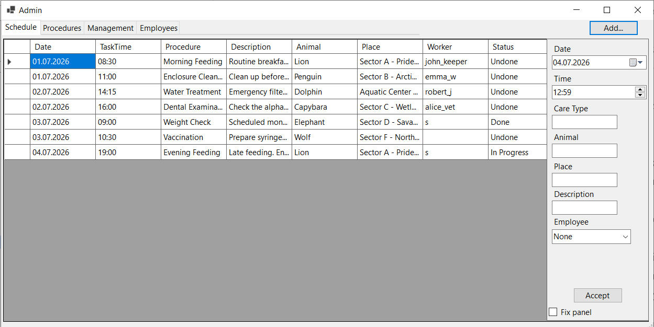
Рисунок 3.2 - екранна форма інтерфейсу адміністратора при виборі вкладки Schedule
3.3.2 Реалізація бізнес-логіки та взаємодія з DatabaseService
Вся взаємодія з базою даних MySQL здійснюється за допомогою викликів методів класу DatabaseService, який передається у форму AdminForm через конструктор для забезпечення слабкого зв'язку між компонентами (Dependency Injection).
Перед відправкою будь-яких даних на сервер обов'язково виконується локальна валідація за допомогою внутрішнього методу ValidateFields(). Цей метод перевіряє текстові поля на пусті значення, валідує коректність форматів дат та числових значень (наприклад, у полі кількості тварин таблиці AnimalCount). Якщо виявлено помилку, метод повертає false, а текстовий компонент statusLabel виводить користувачеві інформативне повідомлення про помилку підсвічуванням некоректних полів.
3.3.3 Обробка подій табличного редагування та безпека даних
Модуль адміністратора підтримує два режими модифікації даних: через заповнення полів на динамічній панелі та безпосередньо через редагування комірок у сітці DataGridView.
Для реалізації безпечного inline-редагування у DataGridView використовуються події CellEndEdit та RowValidating. Коли адміністратор змінює значення комірки та завершує редагування, програма автоматично перехоплює цю подію, вилучає ідентифікатор рядка Id та змінене значення, після чого передає їх у DatabaseService для виконання операції UPDATE.
Безпека виконання операцій на рівні СКБД забезпечується двома механізмами:
- Параметризація запитів: Усі динамічні дані вбудовуються в SQL-команди виключно через параметри (наприклад, @Name, @Login), що повністю нівелює можливість проведення атак типу SQL-ін'єкцій на хмарну базу даних.
- Перехоплення виключень: Будь-які операції CRUD загорнуті в блоки try-catch. Наприклад, при спробі додати співробітника з логіном, який вже існує в таблиці Employees, хмарний сервер MySQL повертає помилку порушення унікального індексу (Error 1062). Програма коректно обробляє це виключення, перериває операцію та виводить повідомлення «Login already exists» у statusLabel, не викликаючи аварійного завершення роботи додатка.
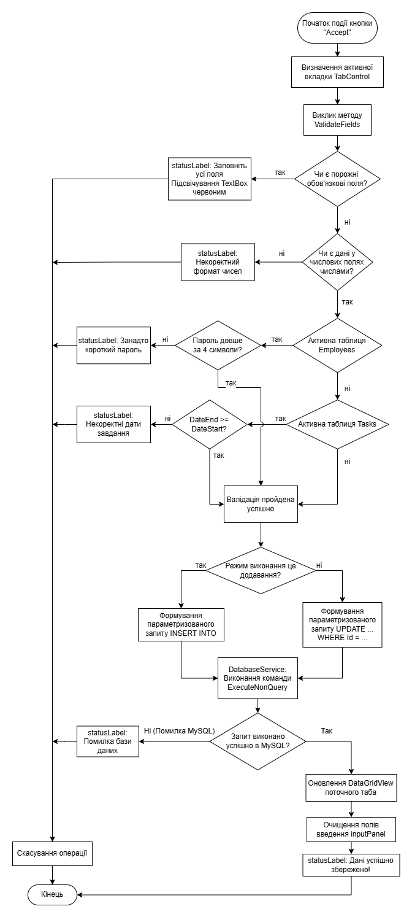
Рисунок 3.3 - Блок-схема алгоритму обробки події збереження даних та валідації в adminform
Подібний підхід до побудови архітектури модуля адміністратора гарантує високу відмовостійкість системи, захищає базу даних від запису некоректних чи шкідливих даних і надає зручний функціонал для оперативного моніторингу та модифікації інформації.

3.4 Розробка програмного модуля користувача системи
Програмний модуль звичайного працівника (робітника ферми) реалізований у межах класу WorkerForm, який успадковує функціонал базового класу System.Windows.Forms.Form. Цей модуль спроєктовано як персональне цифрове робоче місце співробітника, головною метою якого є оперативне отримання списку актуальних завдань по догляду за тваринами, прийняття їх у роботу та швидка фіксація факту їхнього виконання.
На відміну від модуля адміністратора, інтерфейс WorkerForm повністю захищений від деструктивних дій: тут відсутні елементи прямого видалення, створення чи довільного редагування полів бази даних. Вся взаємодія зведена до прозорого та суворого життєвого циклу технологічного завдання.
Графічний інтерфейс форми WorkerForm (рис. 3.4) побудовано за допомогою двох панелей у кожній з яких є DataGridView. Це дозволяє гнучко розбити робочу область вікна на дві незалежні горизонтальні зони, що забезпечує високу ергономіку та виключає необхідність перемикання між вікнами:
- Верхня панель («All tasks» — компонент allTasksGrid):
  - Містить табличний елемент типу DataGridView.
  - Відображає глобальний список абсолютно всіх завдань ферми, які зберігаються у таблиці Tasks бази даних (як нових, так і тих, що вже виконуються іншими робітниками).
  - Містить інтегровану графічну колонку-кнопку TakeTask із візуальним текстом «Take» для оперативного взяття вільного завдання у роботу.
- Нижня панель («My tasks» — компонент myTasksGrid):
  - Містить табличний елемент типу DataGridView.
  - Виконує роль персонального цифрового органайзера. Відображає відфільтрований список лише тих завдань, де виконавцем (Worker) вказано логін поточного авторизованого користувача.
  - Містить інтегровану графічну колонку-кнопку DoneTask із візуальним текстом «Done» для маркування завдання як успішно завершеного.
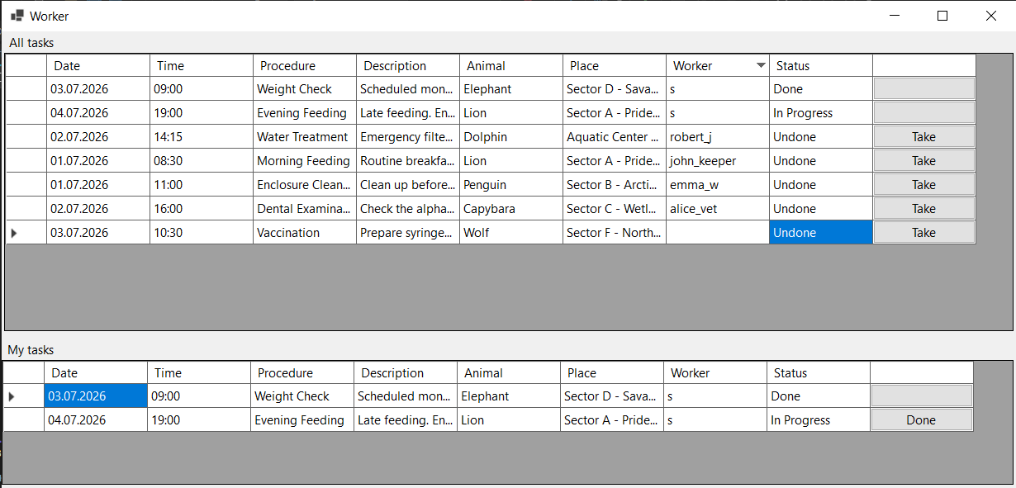
Рисунок 3.4 – Графічний інтерфейс форми працівника ферми «WorkerForm»
Процес ініціалізації сесії працівника починається з конструктора класу WorkerForm(string login). Програма зберігає строковий логін авторизованого користувача у закритому полі _login та створює екземпляр сервісу DatabaseService. Одразу після цього запускається приватний метод TableFormat(), який відповідає за первинне наповнення та графічне проектування обох таблиць.
Алгоритм виконання методу TableFormat() складається з таких послідовних етапів:
- Активація автоматичної генерації колонок: Для обох компонентів встановлюється прапорець AutoGenerateColumns = true;. Це дозволяє елементам DataGridView динамічно зчитувати структуру полів (метадані) таблиці Tasks з бази даних і миттєво створювати відповідну сітку відображення.
- Первинне завантаження масивів даних: * Верхня таблиця allTasksGrid отримує повний перелік завдань через метод _database.GetTable("Tasks").
  - Нижня таблиця myTasksGrid завантажує лише персональні завдання за допомогою методу _database.GetWorkerTasks(_login), який виконує SQL-запит із фільтрацією WHERE Worker = $worker.
- Ізоляція системних ідентифікаторів: Програма автоматично перевіряє наявність технічної колонки у згенерованих реєстрах: if (allTasksGrid.Columns.Contains("Id")) allTasksGrid.Columns["Id"].Visible = false;. Аналогічна операція проводиться і для myTasksGrid. Це приховує первинні ключі від користувача, роблячи інтерфейс чистим.
- Динамічне створення та інтеграція колонок-кнопок: Оскільки кнопки взаємодії мають знаходитися всередині кожної клітинки, вони створюються та конфігуруються безпосередньо у коді C#:
  - Створення кнопки «Take»: Ініціалізується об'єкт DataGridViewButtonColumn takeButton = new DataGridViewButtonColumn();. Йому присвоюється унікальне системне ім'я takeButton.Name = "TakeTask";, а властивість takeButton.Text = "Take"; задає текст на кнопці. Встановлення прапорця UseColumnTextForButtonValue = true змушує компонент відображати напис «Take» у кожному рядку. Сконструйована колонка додається до загального списку: allTasksGrid.Columns.Add(takeButton);.
  - Створення кнопки «Done»: За аналогічним принципом створюється об'єкт doneButton із системним іменем "DoneTask" та візуальним текстом "Done". Ця колонка інтегрується у нижню таблицю: myTasksGrid.Columns.Add(doneButton);.
Коли працівник ферми бажає взяти завдання у роботу, він клікає на кнопку «Take» у відповідному рядку верхньої таблиці. Це активує подієвий обробник allTasksGrid_CellContentClick(object sender, DataGridViewCellEventArgs e).
Алгоритм обробки цієї події містить кілька рівнів захисту від некоректних дій:
- Валідація кліку на шапку таблиці: Перевіряється індекс рядка if (e.RowIndex < 0) return;. Якщо користувач випадково клікнув на заголовок стовпця, виконання методу безпечно переривається.
- Перевірка цільової колонки: Система аналізує, чи було здійснено клік саме по кнопці прийняття завдання: if (allTasksGrid.Columns[e.ColumnIndex].Name != "TakeTask") return;. Кліки по звичайних текстових комірках ігноруються.
- Перевірка поточного статусу (Захист від перехоплення завдання): Програма зчитує стан поля Status для вибраного рядка. Перевіряється умова if (status != 0) return;. Це критично важливий елемент логіки: якщо завдання вже має статус 1 (виконується іншим робітником) або 2 (виконано), поточний робітник не зможе призначити його собі.
- Ідентифікація та модифікація в СУБД: Програма вилучає системний ідентифікатор завдання: int id = Convert.ToInt32(allTasksGrid.Rows[e.RowIndex].Cells["Id"].Value);. Після цього викликається сервісний метод _database.UpdateTaskStatus(id, 1) який відправляє в базу даних SQL-команду UPDATE Tasks SET Worker = $worker, Status = 1 WHERE Id = $id.
- Синхронізація екрана: Для миттєвого відображення змін інтерфейс перечитує дані з бази даних для обох таблиць, знову ховає колонки Id та викликає метод форматування, щоб оновити візуальний стан вікна. Завдання зникає з категорії доступних як «Нове» та миттєво з'являється у нижній таблиці працівника.
Коли працівник ферми успішно виконує запланований захід по догляду за твариною, він використовує нижню таблицю персонального органайзера myTasksGrid. Для фіксації завершення роботи користувач натискає на кнопку «Done», інтегровану в комірку відповідного рядка. Ця дія активує обробник події myTasksGrid_CellContentClick(object sender, DataGridViewCellEventArgs e).
Логічний алгоритм обробки цієї події містить такі захисні та виконавчі кроки:
- Валідація меж кліку: Програма виконує перевірку індексу рядка if (e.RowIndex < 0) return;. Це захищає систему від критичних помилок (наприклад, генерації виключення ArgumentOutOfRangeException), якщо користувач здійснить клік по заголовку таблиці.
- Перевірка цільової колонки-кнопки: Система чітко ідентифікує, що клік відбувся саме по кнопці фіксації виконання, аналізуючи ім'я стовпця: if (myTasksGrid.Columns[e.ColumnIndex].Name != "DoneTask") return;.
- Верифікація поточного технологічного статусу: Програма вилучає числовий статус завдання з виділеного рядка. Для безпечного виконання операції накладається суворе обмеження: if (status != 1) return;. Це означає, що позначити завдання як виконане можна лише у тому випадку, якщо воно перебуває у статусі 1 («In progress» / прийняте цим робітником). Завдання зі статусом 0 («Undone») або 2 («Done») не підлягають повторному закриттю.
- Виклик шару збереження даних СУБД: З виділеного рядка зчитується первинний ключ: int id = Convert.ToInt32(myTasksGrid.Rows[e.RowIndex].Cells["Id"].Value);. Далі викликається метод _database.UpdateTaskStatus(id, 2). Усередині сервісу DatabaseService відкривається з'єднання із файлом app.db та виконується параметризований SQL-запит:
UPDATE Tasks SET Status = 2 WHERE Id = $id
Це приводить до фіксації остаточного успішного статусу завдання в базі даних.
- Синхронізація та оновлення графічного інтерфейсу: Після виконання транзакції програма примусово оновлює джерела даних для обох табличних компонентів форми:
  - allTasksGrid.DataSource = _database.GetTable("Tasks");
  - myTasksGrid.DataSource = _database.GetWorkerTasks(_login); Для коректного візуального відображення наприкінці методу двічі викликається допоміжний метод FormatColumns(), який адаптує структуру полів на екрані робітника.
Допоміжний механізм структурування даних (Метод FormatColumns)
Оскільки після кожного перезавантаження даних властивістю .DataSource компоненти DataGridView заново зчитують схему таблиць з хмарної бази даних MySQL, технічні колонки (такі як Id) знову стають видимими. Для автоматизації процесу очищення інтерфейсу в класі WorkerForm розроблено приватний метод FormatColumns(DataGridView grid).
Метод приймає як параметр конкретний табличний об'єкт, до якого потрібно застосувати правила відображення:
- Ізоляція первинних ключів: Програма виконує умовну перевірку: if (grid.Columns.Contains("Id")) grid.Columns["Id"].Visible = false;. Це гарантує, що при будь-яких маніпуляціях та оновленнях екрана внутрішні системні ідентифікатори завжди залишатимуться прихованими від кінцевого користувача.
- Захист системних зв'язків: Метод дозволяє уникнути ручного прописування логіки для кожної таблиці окремо, забезпечуючи однакове візуальне форматування як для верхнього блоку глобальних завдань, так і для нижнього персонального списку.
БЛОК-СХЕМА АЛГОРИТМУ ЖИТТЄВОГО ЦИКЛУ ЗАВДАННЯ НА ЕКРАНІ РОБІТНИКА

Висновок до розділу 3:
У третьому розділі пояснювальної записки було проведено повний цикл проєктування, обґрунтування архітектури та програмної реалізації модулів системи автоматизації обліку та планування завдань:
- Розроблено загальний алгоритм функціонування системи, який базується на подійно-орієнтованому підході та чіткому розподілі прав доступу користувачів на основі їхніх ролей (адміністратор та робітник). Алгоритм забезпечує автоматичну перевірку середовища при старті програми, безпечну автентифікацію та динамічне розгалуження інтерфейсу.
- Спроєктовано реляційну структуру бази даних MySQL, розгорнуту на базі хмарної інфраструктури Aiven Cloud. Структура складається з чотирьох взаємопов'язаних таблиць (Employees, Tasks, CareTypes, AnimalCount), які повністю нормалізовані, що мінімізує надлишковість даних та гарантує високу швидкість виконання операцій вибірки й оновлення інформації.
- Створено ізольований сервісний шар даних (DatabaseService), який виступає єдиною точкою входу для взаємодії з СКБД. Реалізовані в ньому методи забезпечують автоматичне розгортання таблиць (EnsureDatabase), безпечну параметризовану перевірку автентичності (Authenticate), точкове оновлення статусів (UpdateTaskStatus) та транзакційний контроль цілісності даних при виконанні CRUD-операцій.
- Реалізовано програмний модуль адміністратора системи (AdminForm), особливістю якого є використання компонента TabControl та динамічної панелі введення даних. Такий підхід дозволив уніфікувати інтерфейс для роботи з усіма довідниками системи, впровадити inline-редагування через DataGridView та забезпечити надійну попередню валідацію полів.
- Розроблено програмний модуль користувача (WorkerForm), адаптований під специфіку роботи лінійного персоналу. Завдяки динамічному форматуванню статусів за допомогою події CellFormatting та інтеграції інтерактивних кнопок дій («Take», «Done») безпосередньо в комірки таблиці, було створено ергономічне та стійке до мережевих збоїв робоче місце робітника.

ВИСНОВКИ
У результаті виконання дипломної роботи було розроблено програмну систему обліку та планування обов’язкових заходів по догляду за тваринами на фермі. У ході роботи було проведено аналіз предметної області, визначено основні проблеми організації обліку тварин та планування ветеринарних і зоотехнічних процедур у фермерських господарствах, а також обґрунтовано необхідність автоматизації даних процесів.
Під час виконання роботи було сформовано основні вимоги до програмного забезпечення, спроєктовано архітектуру системи та розроблено структуру бази даних для збереження інформації про тварин, користувачів, процедури та графіки виконання заходів. Для моделювання структури програмного забезпечення були використані UML-діаграми, які дозволили формалізувати взаємодію між компонентами системи та спростити процес реалізації програмного продукту. У межах розробки програмної системи було реалізовано механізми авторизації користувачів, обліку поголів’я, планування процедур, формування щоденних завдань та генерації звітів. Для створення графічного інтерфейсу користувача використовувалась технологія Windows Forms, а для збереження та обробки інформації – система керування базами даних MySQL. Розроблене програмне забезпечення забезпечує централізоване збереження інформації, автоматизацію рутинних операцій та спрощення процесу контролю за виконанням обов’язкових заходів по догляду за тваринами. Використання системи дозволяє зменшити ризик пропуску важливих процедур, підвищити ефективність роботи персоналу ферми та покращити організацію управління фермерським господарством.
У процесі виконання дипломної роботи були закріплені практичні навички проєктування баз даних, створення десктопних застосунків мовою програмування C#, роботи з платформою .NET та використання SQL-запитів для взаємодії з реляційними базами даних. Також було отримано досвід проєктування архітектури програмного забезпечення та розробки графічного інтерфейсу користувача.
Отримані результати можуть бути використані для подальшого розвитку програмної системи, розширення функціональних можливостей та впровадження додаткових механізмів автоматизації процесів управління фермерським господарством. У перспективі система може бути доповнена модулем мобільного доступу, механізмами автоматичного резервного копіювання даних, системою сповіщень та інтеграцією з іншими інформаційними системами аграрного сектору.

ПЕРЕЛІК ПОСИЛАНЬ
- Баркарь Є. Зоотехнічний облік та автоматизовані системи управління у тваринництві : курс лекцій. Миколаїв : МНАУ, 2017. 74 с.
- Лисенко В. та ін. Проектування систем автоматизації для АПК : підручник. Київ : ФОП Ямчинський О.В., 2022. 626 с.
- Белінська С. Особливості автоматизації облікового процесу в аграрному секторі // Агросвіт. 2018. № 14. С. 31–36.
- Глиняна О. Проектування інформаційних систем управління базами даних в агропромисловому комплексі. Київ : Ліра-К, 2021. 192 с.
- Sharp, J. Microsoft Visual C# Step by Step. — Microsoft Press, 2022.
- Ільченко, В. Я., Цвілий, С. М. Автоматизація технологічних процесів у тваринництві та птахівництві. — К.: Вища освіта, 2019.
- Шуляр, А. М., Кузьменко, О. І. Інформаційні технології в управлінні тваринницькими комплексами. — Львів: Новий Світ-2000, 2022.
- Довідник ветеринарного лікаря та зоотехніка / за ред. М. В. Зубця. — К.: Урожай, 2018.
- Грофф, Дж. Р., Вайнберг, П. Н. SQL. Полное руководство. — М.: Вильямс, 2018.
- Програмна система обліку та планування обов'язкових заходів догляду за тваринами на фермі: репозиторій вихідного коду програми / розроб. І. С. Богатов. GitHub, 2026. URL: https://github.com/illiabohatov-pzpiz-22-1/Bohatov_PZPIz-22-1_BKR (дата звернення: 07.07.2026).

ДОДАТОК А
Звіт результатів перевірки на унікальність тексту в базі ХНУРЕ
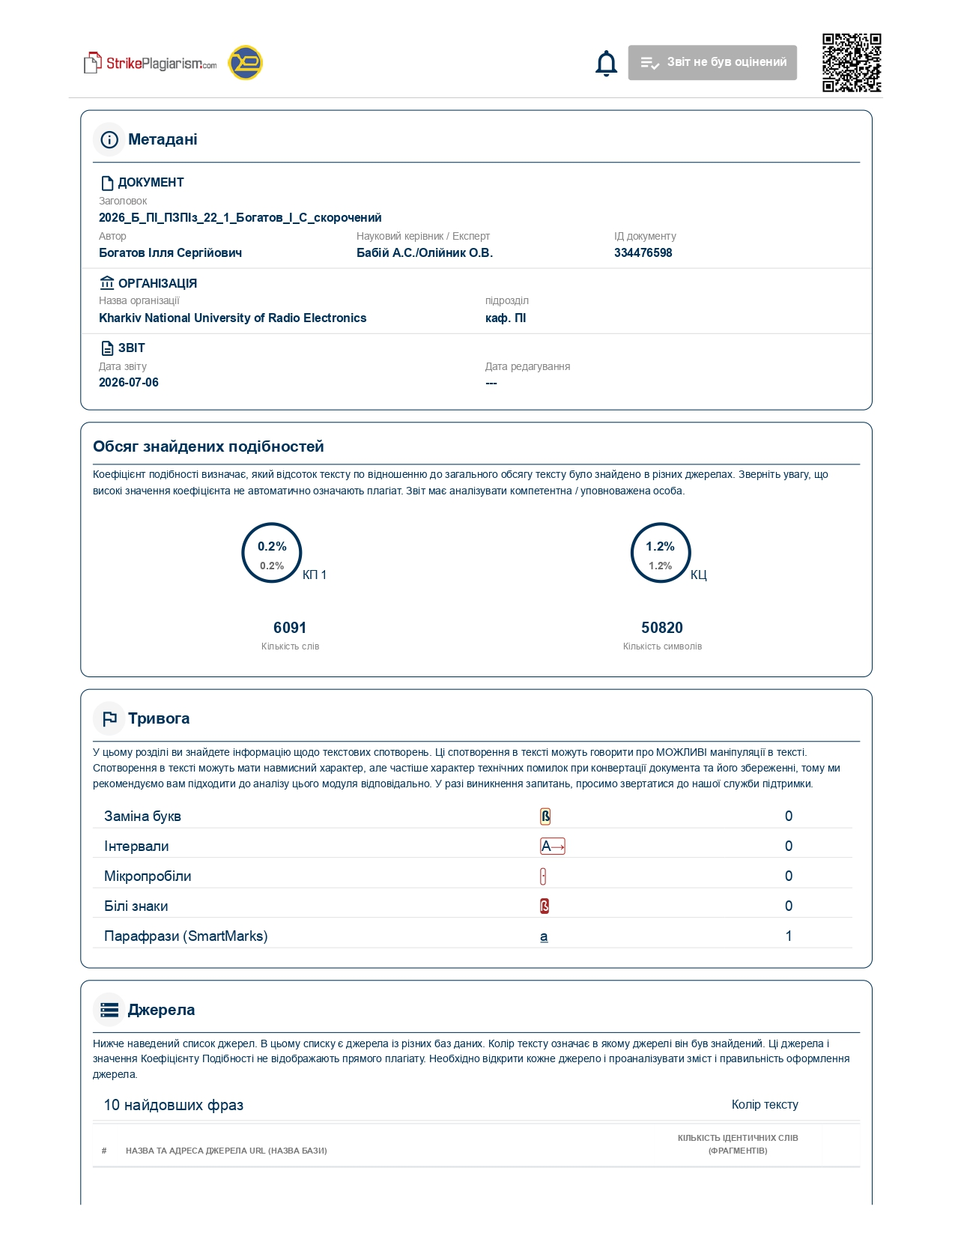
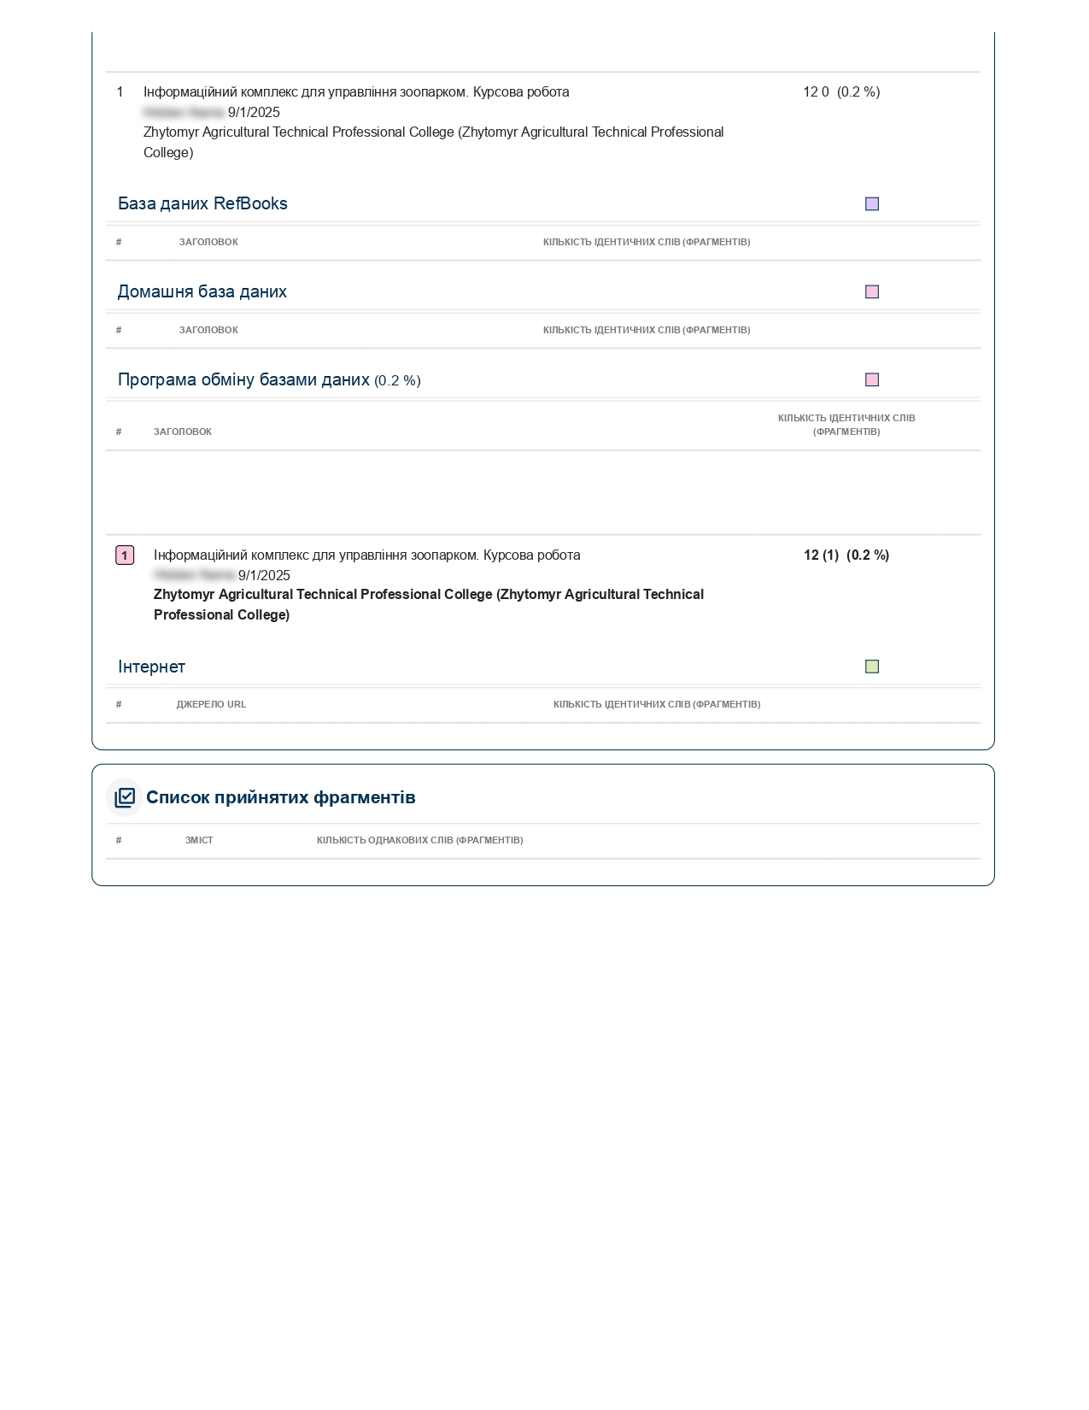

ДОДАТОК Б
Слайди презентації
